釋清華簡《繫年》簡93之“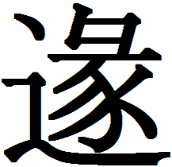”字
（首發）

魏宜輝
南京大學文學院
清華簡《繫年》簡93：“齊莊公光率師以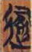欒盈”，其中“”字整理者隸定作“逐”，以為“跟從”之意。註釋中或將隸定作“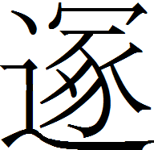”。[1]網友暮四郎採用此說，認為“”當讀作“踵”，跟隨之意。[2]
將字理解為“跟從”、“跟隨”之意顯然是正確的，但以上兩說對於字形的分析都有問題。所從的“”旁，應當就是陳劍先生《金文“彖”字考釋》中討論的“彖”字。我認為，簡文中的“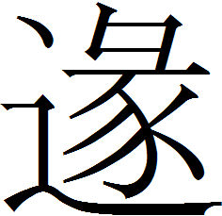”字似應讀作“跟隨”的“隨”。彖古音為透母元部，隨為邪母歌部，讀音關係很近。陳劍先生認為，“彖”字在絕大部份銘文中應讀為“惰”。[3]這個看法是很有道理的。隨、惰為諧聲，從彖的“”字讀作“隨”在音上應該是沒有問題的。《史記·晉世家》：“八年，齊莊公微遣欒逞於曲沃，以兵隨之。”簡文的記載正與《史記》同。

[1]李學勤主編：《清華大學藏戰國竹簡（貳）》，第178頁，註釋7，中西書局，2011年。
[2]暮四郎：《簡93：“齊莊公光率師以～ 欒盈”～的釋讀》，“簡帛網”，2011-12-22，http://www.bsm.org.cn/bbs/read.php?tid=2863
[3]陳劍：《金文“彖”字考釋》，載《甲骨金文考釋論集》，第253頁，線裝書局，2007年。

